Plan de scène Théo

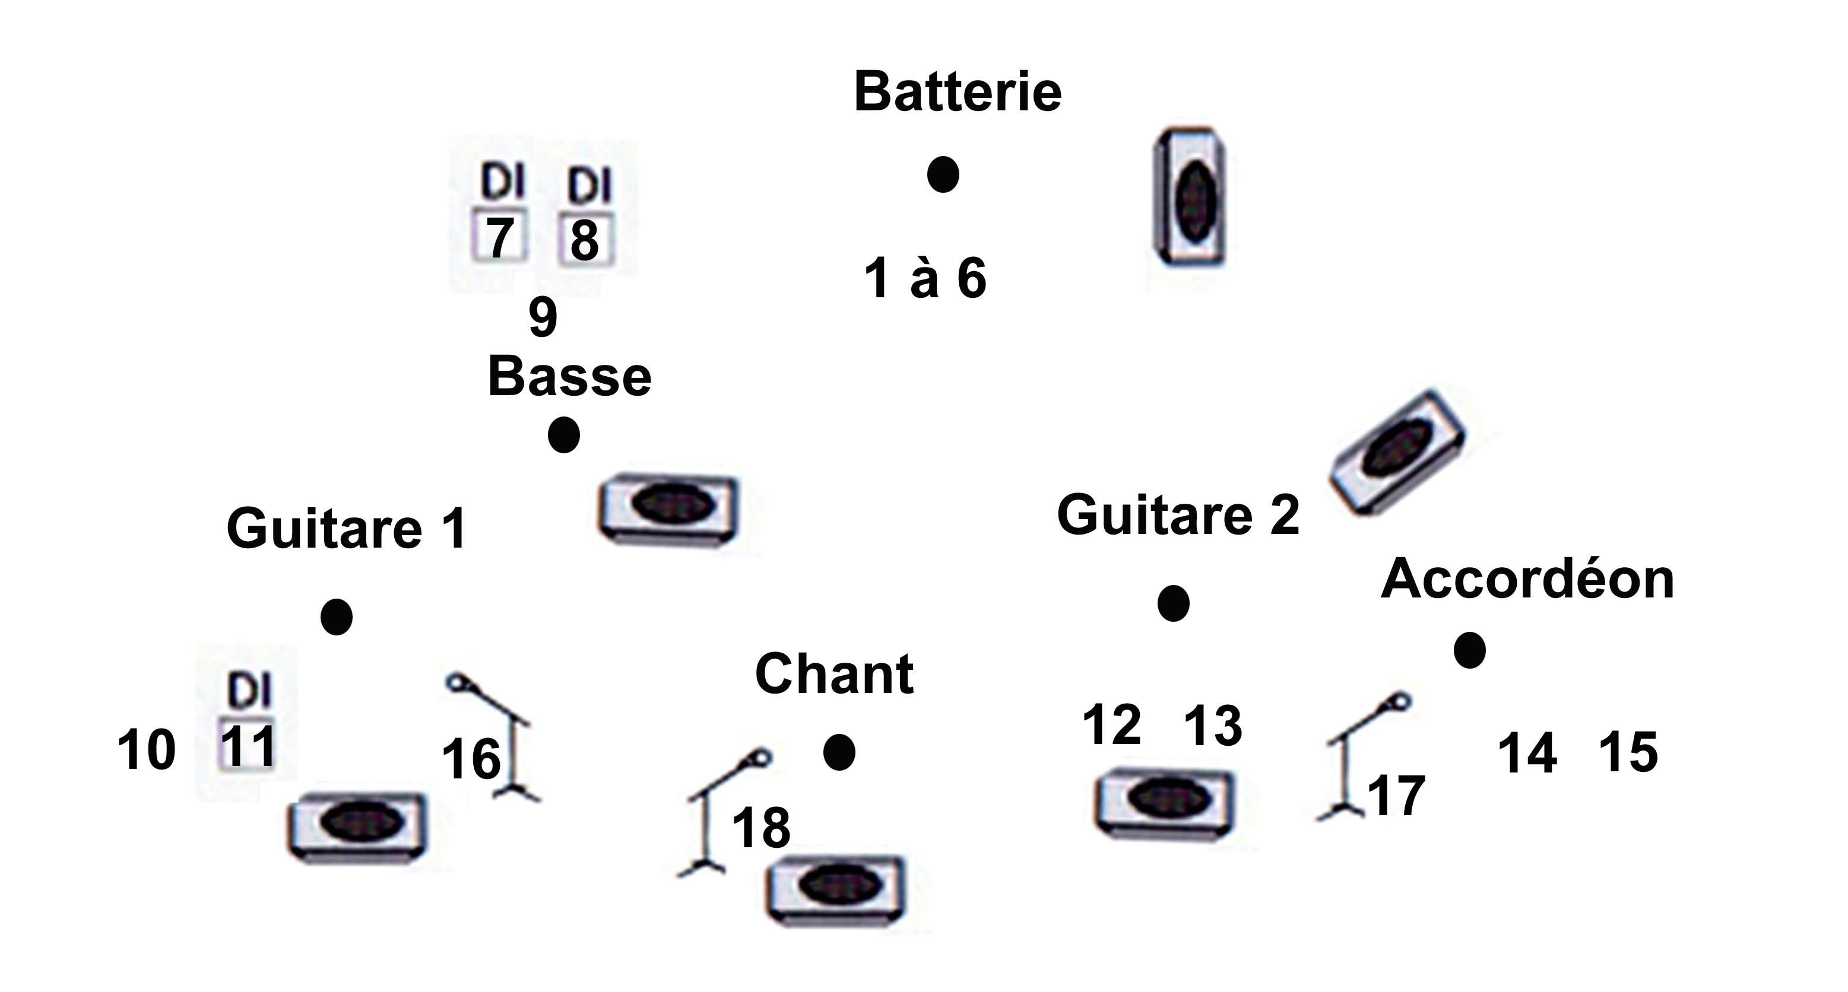

Fiche technique Théo

Table 24/8/2 mini
6 Wedges (6 circuits retour)

2 Multi effets SPX, Lexicon
8 Aux

1 | Grosse Caisse | D 112 / MD 421 | Comp / Gate
2 | Caisse Claire | SM 57 | Comp / Gate
3 | Tom 1 | SM 98 / 57 | Comp / Gate
4 | Tom 2 | SM 98 / 57 | Comp / Gate
5 | OH Jardin | SM 81 | Comp
6 | OH Cour | SM 81 | Comp
7 | Contrebasse | DI | Comp
8 | Basse | DI | Comp
9 | Ampli Basse /Contrebasse | MD 421 / SM 57
10 | Guitare 1 | SM 57
11 | Mando | DI | Comp
12 | Guitare 2 | SM 57
13 | Dobro | SM 57 | Comp
14 | Accordéon main gauche | Fourni | Comp
15 | Accordéon main droite | SM 58 | Comp
16 | Chœur 1 | SM 58
17 | Chœur 2 | SM 58
18 | Lead | Beta 58 | Comp

